Sistemi di isolamento e di facciate –
Sistemi di facciata esterni a base lignea

Introduzione
L’Europa ha in sé un grande potenziale per il risparmio di energia nel settore edile. Tale potenziale può essere sfruttato conformandosi alla Direttiva sul rendimento energetico degli edifici (EPBD), poiché tale direttiva non si rivolge soltanto all’ottenimento degli standard termici per le ristrutturazioni dei vecchi edifici, ma anche agli standard dell’”edilizia a energia quasi zero” relativa agli edifici di nuova costruzione. Questi obiettivi possono essere raggiunti mediante una combinazione di maggiore efficienza energetica e di utilizzo di fonti energetiche rinnovabili. Anche se non tutti gli stati membri hanno ancora definito i loro programmi di attuazione, la questione relativa ad un isolamento termico ottimale giocherà un ruolo essenziale in termini di alto potenziale di risparmio energetico e di efficienza in ambito economico.

Abstract
In questa unità di apprendimento vengono mostrate le diverse opzioni di strutture murarie esterne a base lignea. Vengono presentati vari tipi di struttura e campi di applicazione, includendo consigli pratici sia per selezionare ed installare i materiali isolanti più idonei, sia per quanto riguarda la fisica degli edifici. Vengono presi in esame i criteri di progettazione e gli standard di isolamento possibili. Una sezione importante si occupa della garanzia qualità per quanto riguarda la tenuta all'aria e la minimizzazione dei ponti termici.

Obiettivi
Completando questo modulo gli studenti sapranno….
- Elencare le componenti delle varie tipologie di sistemi per l’isolamento delle pareti esterne
- Confrontare i vari sistemi di isolamento per mura esterne
- Presentare soluzioni per le aree problematiche dei sistemi di isolamento
- Descrivere le varietà di composizione delle strutture murarie esterne
- Valutare i sistemi di isolamento murario in base ai loro vantaggi e svantaggi.

Indice
Introduzione 1
Abstract 1
Obiettivi 1
1 Tipologie di strutture murarie esterne 3
1.1 Mura esterne a base di legno 3
1.2 Strutture a montanti in legno/ a telaio in legno 3
1.2.1 Strutture portanti in edifici a montanti in legno/ a telaio in legno 3
1.2.2 Materiali di isolamento nelle strutture a montanti in legno/a telaio in legno 4
1.2.3 Fissaggio/ancoraggio delle strutture a montanti in legno/ a telaio in legno 4
1.2.4 Intercapedini per impianti nelle strutture a montanti in legno/ a telaio in legno 5
1.2.5 Protezione dagli agenti atmosferici delle strutture a montanti in legno/ a telaio in legno 5
1.2.6 Valori U nelle strutture a montanti in legno/ a telaio in legno 6
1.3 Strutture in legno massiccio con isolamento esterno 7
1.3.1 Strutture portanti nelle strutture in legno massiccio 8
1.3.2 Intercapedini impiantistiche nelle strutture in legno massiccio 8
1.3.3 Isolamento nelle strutture in legno massiccio 8
1.3.4 Fissaggio/ancoraggio delle strutture in legno massiccio 9
1.3.5 Valori U nelle strutture in legno senza telaio 9
1.3.6 Excursus 11
2 Criteri qualitativi nella produzione di un sistema di isolamento 11
2.1 Garanzia di qualità nella fase di pianificazione 11
2.2 Garanzia di qualità nella fase esecutiva 12
2.3 Ermeticità 12
2.4 Minimizzazione dei ponti termici 14
2.5 Criteri qualitativi aggiuntivi 14
3 Lista delle immagini 16
4 Disclaimer 17

Tipologie di strutture murarie esterne

Mura esterne a base di legno
Ci sono molte modalità di costruzione a base di legno.
La scelta classica ricade sulla struttura a montanti in legno o con telaio in legno. Sono possibili anche strutture a scheletro o, ancor meglio, strutture senza telaio. Per le pareti esterne, analizzeremo le strutture a montanti in legno e con telaio in legno e strutture prive di telaio.

Strutture a montanti in legno/ a telaio in legno
Le strutture a montanti in legno o con telaio in legno sono caratterizzate da un sistema portante in montanti in legno e traverse di connessione o telai, che sono installati principalmente a livello dei rispettivi solai.
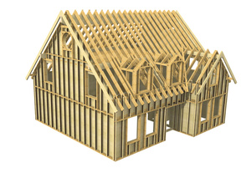
Figura 1: Immagine di una struttura a telaio in legno (fonte: Holzbau Henz GmbH)

Strutture portanti in edifici a montanti in legno/ a telaio in legno
Gli elementi strutturali portanti negli edifici a montanti in legno/con telaio in legno consistono di legno massiccio o semilavorati a base di legno.
Possono essere utilizzati profili in legno massiccio; di solito questi misurano dai 6 ai 12 cm in larghezza, con alloggi per i montanti da 14 a più di 20 cm. Se viene utilizzato del legno lamellare incollato, è possibile ottenere profili sottili fino a 4 cm.
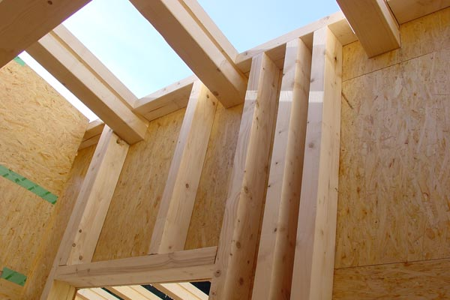
Figura 2: Struttura a telaio in legno (fonte: Holka Genossenschaft)
Se sono utilizzati travetti ad I (o doppia T) costituiti da materiali a base di legno, è possibile ottenere anche profili con anime più sottili. Con elementi strutturali così sottili, i materiali a base di legno hanno il vantaggio di apportare alla struttura portante meno ponti termici. Tuttavia, la conduttività termica dei materiali a base di legno può essere maggiore di quella del legno massiccio.
In generale le strutture dovrebbero essere predisposte con un modulo a reticolo atto a rendere più semplice possibile l’installazione del rivestimento e, se utilizzati, dei pannelli isolanti a dimensione standard.
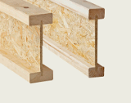
Figura 3: Travetti ad I / doppia T (fonte:www.dataholz.com, ein Service der Holzforschung Austria)
Cos’è la conduttività termica?
La conduttività termica è la misura dell’attitudine di un materiale o di una sostanza a trasmettere il calore per conduzione termica.
Più basso è il valore della conduttività termica, migliore è l’effetto isolante del materiale.

Materiali di isolamento nelle strutture a montanti in legno/a telaio in legno
Può essere utilizzato ogni materiale isolante adattabile a una struttura prefabbricata in legno. Particolarmente adatti risultano i listelli perimetrali, adattabili alla geometria a reticolo durante l’installazione, con deviazioni di lieve entità. L’isolamento insufflato, da iniettare tra i profili, risulterebbe ancora più semplice.
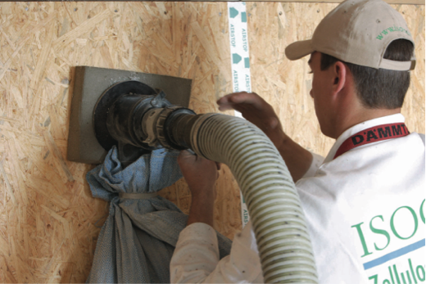
Figura 4: Iniezione di cellulosa in una parete a montanti di legno (fonte: Isocell GmbH)

Fissaggio/ancoraggio delle strutture a montanti in legno/ a telaio in legno
L’isolamento deve essere installato in modo da garantire stabilità dimensionale permanente ed evitare il costipamento ulteriore dei materiali nel tempo in alcune aree, lasciando spazi d’aria altrove.

Intercapedini per impianti nelle strutture a montanti in legno/ a telaio in legno
Può essere una buona idea aggiungere un’intercapedine di circa 3 - 5 cm di spessore all’interno. Il vantaggio derivante è nella possibile installazione delle linee per i servizi d’edificio in questa cavità senza dover forare lo strato di tenuta all’aria, che di solito si trova nel rivestimento interno della struttura portante principale e che può essere installato e verificato prima dell’inizio dei lavori di installazione degli impianti dell’edificio. L’isolamento dell’intercapedine impiantistica è all’interno dello strato di tenuta all’aria.
Cos’è lo strato di tenuta all’aria?
Lo strato di tenuta all’aria è uno strato continuo in un edificio posizionato all’interno degli elementi costruttivi perimetrali. Lo strato di tenuta all’aria avvolge l’edificio senza interruzioni. Nell’immagine in sezione di un edificio lo strato di tenuta all’aria deve poter essere disegnato senza interruzione con una penna (“regola della penna”). Avvolge il volume riscaldato dell’edificio.
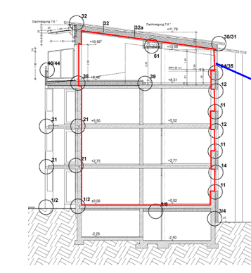
Figura 5: Strato di tenuta all’aria continuo (fonte: Schulze Darup)
Negli edifici in muratura lo strato di tenuta all’aria è formato dall’intonaco interno, nelle strutture lignee è realizzato con membrane, barriere al vapore o freni al vapore.

Protezione dagli agenti atmosferici delle strutture a montanti in legno/ a telaio in legno
La versione classica della protezione contro gli agenti atmosferici nelle strutture a montanti in legno/ con telaio in legno è una facciata continua. La scelta dei materiali dipende interamente dalle preferenze dei committenti e degli architetti.
Un’opzione alternativa è l’applicazione di un sistema di isolamento termico esterno aggiuntivo sul rivestimento della struttura portante (vedi Figura 6).
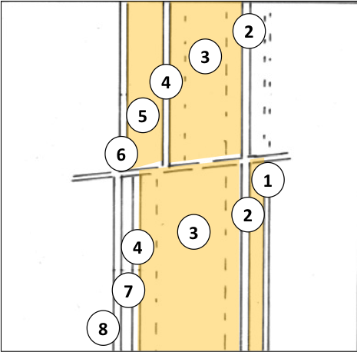
Struttura a montanti/con telaio in legno (1)
1 Facoltativo: intercapedine per impianti
2 Pannelli in gesso rivestito / pannello a base di legno
3 Struttura portante / isolamento
4 Pannello a base di legno
5 Isolamento
6 Intonaco esterno

Struttura a montanti/con telaio in legno (2)
1 Strato per servizi intercapedine per impianti isolate
2 Pannelli in gesso rivestito / pannello a base di legno
3 Struttura portante / isolamento
4 Pannello a base di legno
7 Spazio d’aria / listelli perimetrali
8 Rivestimento esterno
Figura 6: possibili stratigrafie di un muro esterno a montanti in legno/con telaio in legno; sopra, la struttura a montanti con rivestimento interno ed esterno più un involucro di isolamento con superficie in malta all’esterno; sotto, una variante con uno strato di servizio interno e rivestimento esterno (fonte: Schulze Darup)
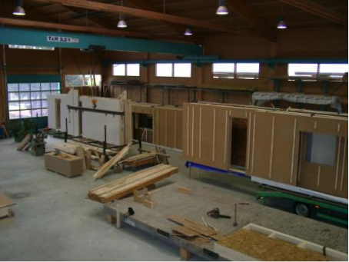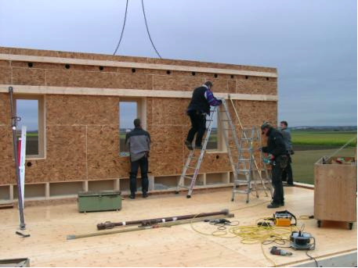
Figura 7: prefabbricazione e installazione degli elementi della facciata (fonte: AugsburgerHolzhaus GmbH)

Valori U nelle strutture a montanti in legno/ a telaio in legno
Possono essere raggiunti valori U eccellenti nelle strutture a montanti in legno. Ciò è possibile con uno spessore della parete relativamente modesto, poiché l’isolamento può risultare efficace lungo l’intero spessore della parete. Se è utilizzato l’isolamento sottovuoto (VIP), è possibile che le mura raggiungano lo standard di casa passiva con una struttura di circa 20 cm di spessore.

Esempio di calcolo del valore U
Il seguente calcolo del valore U per una parete a montanti in legno/con telaio in legno si basa sulla tipica struttura di una casa passiva. L’8% della sezione trasversale della struttura è destinato alla struttura portante in legno, con un valore U risultante pari a 0.126 W/m²K. Se non è considerato l’elemento in legno, il valore U risultante è pari a 0.108 W/m²K; se la parte in legno fosse pari al 15 %, ciò comporterebbe un valore U pari a 0,143 W/m²K.

Strati (dall’interno all’esterno) d λ

1 Cartongesso 1.50 0.210
2 Listelli nel mezzo: installazione dell’isolamento 3.00 0.130 / 0.035
3 Pannello in gesso rivestito 1.50 0.350
4 Listelli e interposto isolante termico 28.00 0.130 / 0.035
5 Materiale a base di legno 2.00 0.130
6 Spazio d’aria / listelli * 3.00 -
7 Rivestimento * 2.00 -

Corr. 1.00 spessore [cm] 36.00 valore U 0.126

Figura 8: Calcolo del valore U per una parete a montanti in legno/con telaio in legno; la struttura portante in legno rappresenta l’8% dello spessore della struttura, con un effetto considerevole sul risultato. Se non è considerato l’elemento in legno, il valore U risultante è pari a 0.108 W/m²K; se la parte in legno fosse pari al 15%, ciò comporterebbe un valore U pari a 0,143 W/m²K. * L’intercapedine ventilata e il rivestimento esterno non sono stati tenuti in conto in questo calcolo.

Strutture in legno massiccio con isolamento esterno
Una costruzione in legno massiccio implica elementi in legno massiccio per pareti, tetto e soffitti. I grandi vantaggi di una costruzione in legno massiccio sono: buone proprietà strutturali congiuntamente a strutture relativamente sottili; proprietà soddisfacenti di insonorizzazione, protezione antincendio e surriscaldamento estivo; inoltre, il fatto che questo tipo di struttura ingloba quantità considerevoli di CO_{2,} apporta benefici all’equilibrio climatico durante il periodo di vita utile dell’edificio.
In merito all’isolamento termico, le condizioni sono simili a quelle applicate alle strutture prive di telaio con facciata continua o sistemi compositi di isolamento termico.
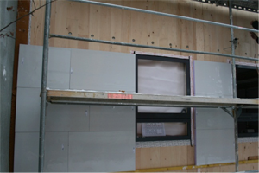
Figura 9: Isolamento sottovuoto su una struttura in legno massiccio; il rivestimento è con facciata continua (fonte: Variotec, Neumarkt)

Strutture portanti nelle strutture in legno massiccio
La struttura portante è costituita di legno massiccio, in realtà elementi in legno incollato o lamellare incrociato. Gli strati sono sia incollati che connessi meccanicamente utilizzando spinotti di legno o connettori in metallo. Disporre gli strati incrociati contrasta i rigonfiamenti e i restringimenti dello spessore del legno, in modo da ottenere elementi molto stabili dal punto di vista dimensionale. Larghe ampiezze potranno essere colmate con altezze relativamente modeste, rendendo questa modalità costruttiva adatta non solo ai nuovi edifici, ma anche al rafforzamento dei punti deboli delle soffittature durante la ristrutturazione.
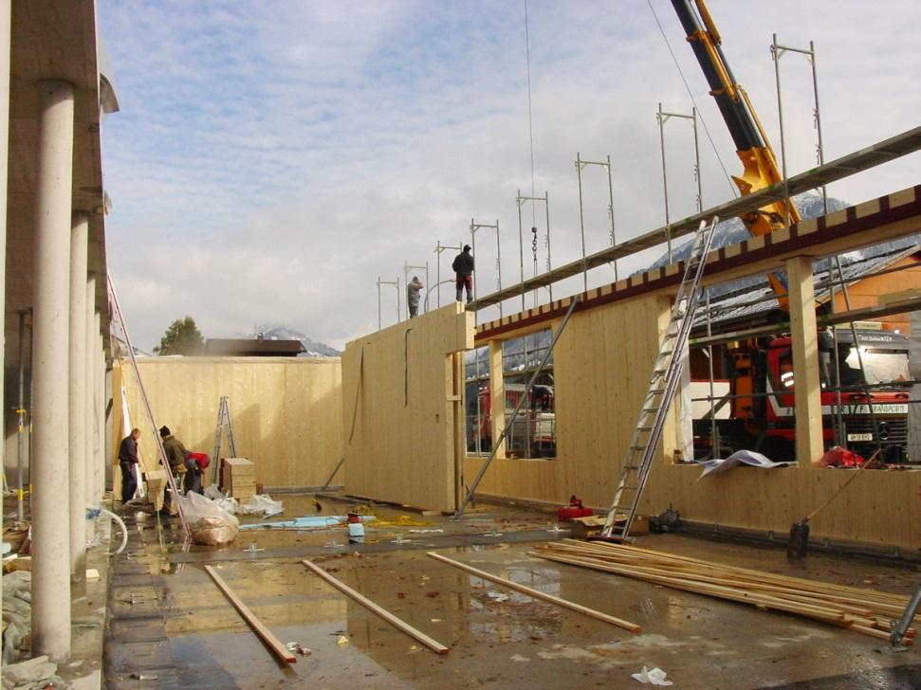
Figura 10: Tavole ancorate meccanicamente (fonte: Bruno Spagolla)

Intercapedini impiantistiche nelle strutture in legno massiccio
Un’intercapedine per impianti all’interno ridurrebbe considerevolmente i benefici di una protezione contro il surriscaldamento estivo, ottenuta dalla massa del muro massiccio. Dunque è consigliabile, per gli impianti dell’edificio, scegliere soluzioni che non richiedano uno strato separato, come ad esempio la posa dei cavi nel pavimento o nei battiscopa, e le fenditure verticali nel rivestimento interno in cartongesso.

Isolamento nelle strutture in legno massiccio
A causa della fisica dell’edificio, l’isolamento dovrebbe essere posizionato all’esterno della struttura in legno. A tale scopo sono possibili sia un sistema composito di isolamento termico, sia una facciata continua. La figura 10 confronta le possibili configurazioni relative ai due sistemi. Il calcolo del valore U qui in basso (figura 11) confronta le strutture e i relativi spessori murari per un valore U target pari a 0.125 W/m²K.

Fissaggio/ancoraggio delle strutture in legno massiccio
Un sistema composito di isolamento termico viene installato utilizzando sia un fissaggio meccanico, sia a mezzo di collante, oppure una combinazione delle due, a seconda del sistema in oggetto; in ogni caso vanno seguite le indicazioni d’installazione fornite dal produttore.
La facciata continua è realizzata mediante metodi appropriati al sistema in questione. Il disaccoppiamento termico deve essere per quanto possibile buono. La struttura portante deve essere tenuta in conto nel calcolo del valore U. I calcoli di esempio qui in basso mostrano quanto detto per una struttura in legno con facciata continua.
Protezione dagli agenti atmosferici delle costruzioni in legno senza telaio
I medesimi sistemi sono possibili con questo tipo di struttura: sia uno strato di rasante steso sul materiale per l’isolamento, sia una facciata continua con un’ampia scelta di materiali di superficie, a seconda delle preferenze di architetti e costruttori.
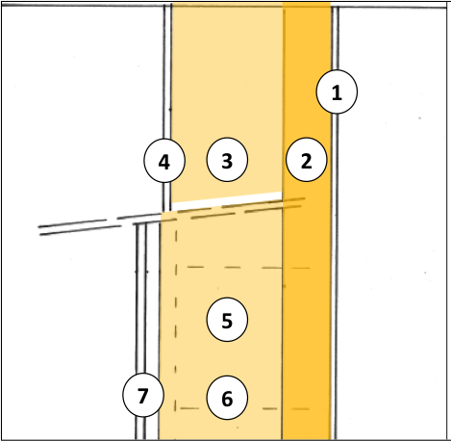
Struttura in legno senza intelaiatura con sistema di isolamento termico composito
1 Facoltativo: rivestimento
2 Legno massiccio
3 Isolamento
4 Intonachino esterno

Struttura in legno senza telaio con facciata continua
1 Facoltativo: rivestimento
2 Legno massiccio
5 Isolamento
6 Sistema portante
7 Spazio d’aria / sistema portante
8 Rivestimento esterno
Figura 11: stratigrafia della parete esterna di una struttura in legno senza telaio; sopra, una superficie intonacata con un sistema composito di isolamento termico; in basso, la versione con facciata continua (fonte: Schulze Darup, adattato)

Valori U nelle strutture in legno senza telaio
Le strutture in legno senza telaio possono raggiungere buoni valori U con spessori murari relativamente modesti.

Esempi di calcolo del valore U
- 1. Qui consideriamo una parete in legno priva di telaio con una facciata continua. Con questa configurazione (sono inclusi l’intercapedine d’aria e il rivestimento) una parete spessa circa 45 cm ottiene un valore U pari a 0.125 W/m²K. Ipotizziamo una struttura in legno per la facciata continua. La parte di struttura portante in legno all’interno della facciata continua deve essere più piccola possibile, e l’ancoraggio deve essere eseguito prevenendo quanto più possibile i ponti termici.

Strati (dall’interno all’esterno) d λ
1 Cartongesso 1.50 0.210
2 Parete in legno senza telaio 12.00 0.130
3 Struttura in legno, nel mezzo: isolamento 25.00 0.035 / 0.130
4 Fibra di legno tenero 2.00 0.045
5 Spazio d’aria * 3.00 -
6 Rivestimento * 2.00 -

Corr. 1.00 Spessore [cm] 40.50 Valore U 0.125
Figura 12: Calcolo del valore U per una parete in legno senza telaio con una facciata continua a struttura lignea; la parte di struttura portante in legno all’interno della facciata continua deve essere più piccola possibile, e la chiusura deve essere eseguita in modo da minimizzare i ponti termici. Ipotizzando un 5% in legno, il risultato conseguente è pari a 0.125 W/m²K.
* La circolazione dell’aria e il rivestimento non sono stati tenuti in conto nel calcolo.
2. A titolo di confronto, qui vediamo il calcolo relativo a una struttura in legno con un sistema composito di isolamento termico – spesso la scelta più efficace dal punto di vista economico- Per un valore U di confronto, la parete è di circa 6 cm meno spessa, con conseguente considerevole impatto sull’efficienza economica, specialmente nelle aree urbane, poiché lo spazio vitale in un tipico edificio residenziale può essere maggiorato fino ad un massimo del 2%.

Strati (dall’interno verso l’esterno) d λ
1 Cartongesso 1.50 0.210
2 Parete in legno senza telaio 12.00 0.130
3 Isolamento 24.00 0.035
4 Intonaco esterno 1.50 0.520

Corr. 1.00 Spessore [cm] 39.00 Valore U 0.124
Figura 13:Calcolo del valore U per una parete in legno senza telaio con un sistema composito di isolamento termico composito (confrontato con il calcolo precedente). Per un valore U quasi uguale la parete è di pochi centimetri meno spessa, in questo caso.

Excursus
La panoramica seguente contrappone gli aspetti connessi alla pianificazione di una costruzione in legno con quelle senza telaio e confronta i relativi vantaggi e svantaggi:

Costruzione a base di legno
Vantaggi:  - Temporaneo stoccaggio del carbonio con impatto positivo sull’equilibrio climatico  - L’immissione di energia primaria nell’edificio è minore rispetto a quella degli edifici privi di telaio  - Una più ampia scelta di materiali isolanti per la maggior parte delle progettazioni  - Considerevole libertà architettonica nel design della facciata |  | Svantaggi:  - Insonorizzazione e protezione antincendio  - Protezione del legno  - Comportamento di emissione delle superfici in legno, in particolare dei materiali a base di legno  - In generale è richiesta una pianificazione più elaborata  - I costi di costruzione sono più elevati a causa della realizzazione di alta qualità
Costruzione senza telaio
Vantaggi:  - Costi  - Insonorizzazione (robusti materiali da costruzione)  - Protezione antincendio  - In pratica nessuna emissione dagli elementi minerali di costruzione con gesso minerale e rivestimento  - Capacità di stoccaggio del calore per la protezione da surriscaldamento estivo  - Stabilità di valore | Svantaggi:  - Bilancio di energia primaria  - è più difficile scegliere i materiali isolanti: polistirene e fibre materiali sono comuni, l’isolamento puramente minerale o rinnovabile è possibile, ma più costoso

Osservando questa matrice di confronto, va notato che una valutazione accurata è possibile solo laddove viene analizzato l’intero sistema di un edificio.

Criteri qualitativi nella produzione di un sistema di isolamento

Garanzia di qualità nella fase di pianificazione
Gli edifici a energia ottimizzata devono essere pianificati da un team in cui siano rappresentate tutte le competenze rilevanti.
La scelta di un sistema di isolamento, per esempio, implicherà la considerazione delle richieste degli utenti in combinazione con i requisiti strutturali, e la realizzazione in termini di architettura qualitativamente superiore. Oltre a questo, giocheranno un ruolo essenziale molti aspetti legali e tecnici, come l’insonorizzazione e la protezione antincendio e ovviamente i requisiti energetici.
Al giorno d’oggi un edificio è adeguato ai tempi futuri solo se provvisto di un alte prestazioni termigrometriche. Ciò implica non solo un valore U pari ad un massimo di 0.15 W/m²K, ma anche requisiti relativi alla tenuta d’aria ed alla minimizzazione dei ponti termici, che devono essere tenuti in considerazione sin dall’inizio della fase di pianificazione. Più sarà semplice il progetto dell’edificio, meno complicate da risolvere saranno le interfacce e più efficiente sarà l’edificio sotto il profilo economico.
L’obiettivo consiste nella diffusione di sistemi semplici da realizzare da parte di operatori abili e che necessitino solo di un minimo di manutenzione nel periodo d’uso.

Garanzia di qualità nella fase esecutiva
Se la pianificazione e la programmazione sono state eseguite tenendo conto degli aspetti sopra citati, e se queste sono state descritte chiaramente nel capitolato delle opere, lo scopo dell’appaltatore sarà quello di eseguire i lavori con il minor numero possibile di imperfezioni.
Per questo è importante chiarire e pervenire ad accordi su tutti i dettagli, in particolar modo sull’interfaccia tra le varie unità operative e la squadra di costruzione, sin dalla fase iniziale. Se gli obiettivi del costruttore sono chiariti in anticipo e nel dettaglio, si eviteranno incomprensioni nella fase di realizzazione.
Tuttavia, l’impresa esecutrice è tenuta ad informare ogni singolo operatore dei propri obiettivi in loco e formarli sulle tecnologie innovative, ove opportuno. Sarebbe vantaggiosa la partecipazione a corsi preparatori offerti da agenzie per l’energia, associazioni professionali e da singoli produttori.
Infine, la direzione dei lavori da parte dell’architetto deve garantire non solo che le mansioni siano coordinate di continuo, ma anche che esse siano eseguite senza imperfezioni. Ispezioni regolari al cantiere sono qui essenziali, cosi come le procedure di collaudo intermedie ed il collaudo definitivo.

Ermeticità
Lo standard di casa passiva per gli edifici richiede un valore ACH₅₀ pari ad un massimo di 0.6 1/h, da verificare a mezzo di blower-door test.
Lo strato di tenuta all’aria deve essere tenuto in conto sin dal’inizio della pianificazione, deve essere realizzato con precisione e secondo un piano dettagliato.
Nelle strutture a montanti in legno e con telaio in legno, lo strato di tenuta all’aria è generalmente posto sul rivestimento o sulla barriera al vapore all’interno del sistema portante.
Nelle strutture senza telaio in legno sarà all’interno dello strato in legno massiccio o realizzato dallo stesso, ove adegato.
Nelle pareti esterne massive senza telaio, lo strato di tenuta all’aria è formato dall’intonaco interno in tutte le configurazioni descritte. Nella costruzione senza telaio l’ermeticità è di solito realizzata nell’intonaco interno o mediante livellamento all’interno della muratura esterna.
Il diagramma seguente mostra una panoramica dei potenziali punti deboli nello strato di tenuta all’aria (giunzioni e penetrazioni attraverso gli elementi della costruzione).
Tetto/muro

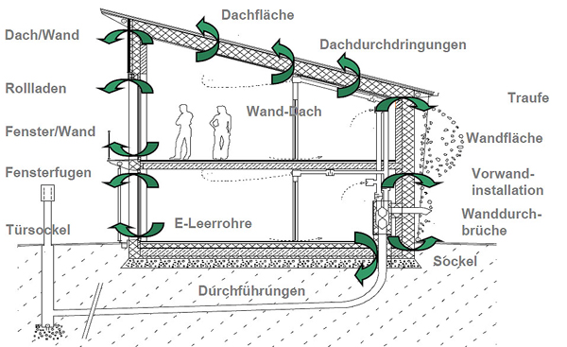
Superficie del tetto

Attraversamenti del tetto
ingungen
Grondaia

Superficie della parete

Installazione pre-muraria

Attraversamenti del muro
brüche
Persiane

Finestra/muro

Giunti della finestra

Base della porta

Vani per impianti elettrici

Muro-tetto

Attacco a terra

Condotti passanti

Figura 14: Sezione di una casa passiva, in cui sono mostrate le aree problematiche dello strato di tenuta all’aria. (fonte: Schulze Darup, PHS 2.1 slide p. 20, adattato)
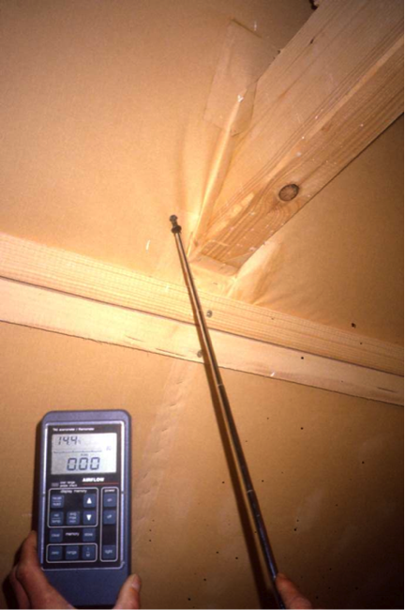  Figura 15: Ricerca di perdite nell’area di penetrazione di una trave nel soffitto (source: Schulze Darup) | 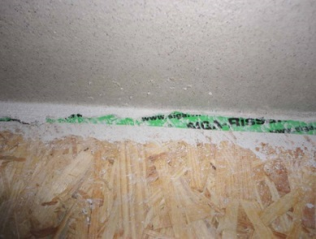  Figura 16: Connessione ermetica fra una parete in legno ed il soffitto del piano terra (fonte: Schulze Darup)  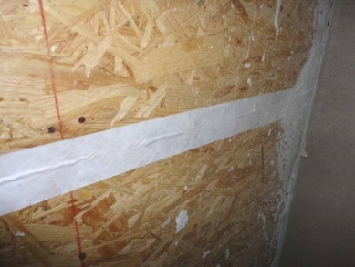  Figura 17: Strato di tenuta all’aria in una costruzione in legno (fonte: Schulze Darup)
Un video su un edificio ermetico:
https://www.youtube.com/watch?v=S9-lsaMmqDQ

Minimizzazione dei ponti termici
I punti caratterizzati da discontinuità della tenuta del calore, rispetto al coefficiente medio di trasferimento di calore di un elemento di costruzione esterno, sono chiamati ponti termici. Questi punti possono essere analizzati in termini di dispersioni termiche. Il valore differenziale è il coefficiente di dispersione da ponte termico (Ψ) in W/mK.
La geometria strutturale, ad esempio, implica il rischio di ponti termici nelle proiezioni o negli angoli. Tuttavia, se l’isolamento è posto intorno all’angolo, al suo estradosso e con uno spessore elevato d’isolamento, ciò produrrà un ponte termico “negativo”.
Ciò comporterà un piccolo decremento, in fase di calcolo, delle dispersioni termiche attraverso gli elementi della costruzione esterna.
Gli angoli convessi verso l’interno della costruzione implicano sempre ponti termici aggiuntivi a causa delle geometrie.
Per ridurre al minimo i ponti termici nell’area delle finestre in tutti i tipi di configurazione, l’isolamento deve essere applicato quanto più possibile in sovrapposizione al telaio fisso della finestra.

Criteri qualitativi aggiuntivi
A seconda del tipo di struttura, si applicano le seguenti considerazioni aggiuntive:
Strutture a montanti in legno/a telaio in legno:
Nel calcolo del valore U, il punto essenziale è confrontare le percentuali di legno e dell’isolamento della struttura; entrambi contribuiscono al valore U dell’area complessiva. Inoltre, vanno considerati il ponte termico a livello del cordolo, all’intersezione dei solai, all’attacco della copertura e, ove applicabile, all’intersezione delle pareti interne.
Strutture in legno senza telaio con isolamento esterno:
Se l’isolamento termico è posato all’estradosso, l’intersezione degli elementi di costruzione non produce di solito ponti termici gravi. La giunzione tra cordolo e tetto di solito rientra nel calcolo del flusso di calore come ponti termici negativi, a causa della geometria degli angoli esterni. Attraversamenti dello strato isolante verso l’esterno, come zone di ponti termici per ancoraggi, sono svantaggiose.
Strutture in muratura con sistemi compositi di isolamento termico (ETICS):
Per quanto riguarda i ponti termici, queste strutture sono simili alle strutture in legno senza telaio: non vi sono problemi con le intersezioni tra pareti interne e soffitti; vantaggi negli angoli esterni come il cordolo e la connessione del tetto, se l’isolamento è applicato intorno all’angolo in forte spessore. Negli ultimi anni sono stati sviluppati diversi sistemi atti a minimizzare i ponti termici per il montaggio di elementi di costruzione sulla parte esterna della parete; questi devono essere inclusi nel bilancio del ponte termico.

Strutture in muratura con facciata continua:
Basicamente si applicano le stesse condizioni relative alle pareti esterne con ETICS. Ma poiché c’è una sottostruttura portante per la parte frontale all’esterno, questa deve essere tenuta in considerazione nel calcolo del valore U. D’altra parte, l’applicazione di elementi di costruzione leggeri alla facciata non è un problema, perché questi possono essere fissati alla sottostruttura portante. Singoli ponti termici dovuti a penetrazioni strutturalmente rilevanti devono essere valutati singolarmente.
Strutture in muratura a singolo strato:
Tutti gli elementi di costruzione realizzati con materiali aventi diversi coefficienti di conduttività termica devono rientrare nel bilancio come ponti termici se intersecano la parete esterna. Questo è il caso dei solai, con il cordolo necessario al trasferimento di carico, e delle pareti interne, laddove tagliano gli strati isolanti per innestarsi sulla parete perimetrale al fine di garantire i requisiti per l’insonorizzazione. D’altra parte, il cordolo e le connessioni del tetto possono essere di solito realizzate con coefficienti negativi di trasferimento di calore, ciò significa che essi apportano un piccolo bonus nel bilancio energetico.
Strutture in muratura a doppia parete:
Di base sono applicate le medesime condizioni relative alle strutture in muratura con facciata continua.

Lista delle immagini
Figura 1: Immagine di una struttura a telaio in legno (fonte: Holzbau Henz GmbH) 3
Figura 2: Struttura a telaio in legno (fonte: Holka Genossenschaft) 3
Figura 3: Travetti ad I / doppia T (fonte:www.dataholz.com, ein Service der Holzforschung Austria) 4
Figura 4: Iniezione di cellulosa in una parete a montanti di legno (fonte: Isocell GmbH) 4
Figura 5: Strato di tenuta all’aria continuo (fonte: Schulze Darup) 5
Figura 6: possibili stratigrafie di un muro esterno a montanti in legno/con telaio in legno; sopra, la struttura a montanti con rivestimento interno ed esterno più un involucro di isolamento con superficie in malta all’esterno; sotto, una variante con uno strato di servizio interno e rivestimento esterno (fonte: Schulze Darup) 6
Figura 7: prefabbricazione e installazione degli elementi della facciata (fonte: AugsburgerHolzhaus GmbH) 6
Figura 8: Calcolo del valore U per una parete a montanti in legno/con telaio in legno; la struttura portante in legno rappresenta l’8% dello spessore della struttura, con un effetto considerevole sul risultato. Se non è considerato l’elemento in legno, il valore U risultante è pari a 0.108 W/m²K; se la parte in legno fosse pari al 15%, ciò comporterebbe un valore U pari a 0,143 W/m²K. * L’intercapedine ventilata e il rivestimento esterno non sono stati tenuti in conto in questo calcolo. 7
Figura 9: Isolamento sottovuoto su una struttura in legno massiccio; il rivestimento è con facciata continua (fonte: Variotec, Neumarkt) 7
Figura 10: Tavole ancorate meccanicamente (fonte: Bruno Spagolla) 8
Figura 11: stratigrafia della parete esterna di una struttura in legno senza telaio; sopra, una superficie intonacata con un sistema composito di isolamento termico; in basso, la versione con facciata continua (fonte: Schulze Darup, adattato) 9
Figura 12: Calcolo del valore U per una parete in legno senza telaio con una facciata continua a struttura lignea; la parte di struttura portante in legno all’interno della facciata continua deve essere più piccola possibile, e la chiusura deve essere eseguita in modo da minimizzare i ponti termici. Ipotizzando un 5% in legno, il risultato conseguente è pari a 0.125 W/m²K. * La circolazione dell’aria e il rivestimento non sono stati tenuti in conto nel calcolo. 10
Figura 13:Calcolo del valore U per una parete in legno senza telaio con un sistema composito di isolamento termico composito (confrontato con il calcolo precedente). Per un valore U quasi uguale la parete è di pochi centimetri meno spessa, in questo caso. 10
Figura 14: Sezione di una casa passiva, in cui sono mostrate le aree problematiche dello strato di tenuta all’aria. (fonte: Schulze Darup, PHS 2.1 slide p. 20, adattato) 13
Figura 15: Ricerca di perdite nell’area di penetrazione di una trave nel soffitto (source: Schulze Darup) 13
Figura 16: Connessione ermetica fra una parete in legno ed il soffitto del piano terra (fonte: Schulze Darup) 13
Figura 17: Strato di tenuta all’aria in una costruzione in legno (fonte: Schulze Darup) 13

Disclaimer
Pubblicato da:
e-genius – Verein zur Förderung und Entwicklung offener Bildungsmaterialien im technisch-naturwissenschaftlichen Bereich

Postfach 16
1082 Vienna
Austria
Email: info(at)e-genius.at

Leader del progetto:
Dr. Katharina Zwiauer
Email: katharina.zwiauer(at)e-genius.at

Autori / Adattamento per scopi didattici: Dr. Burkhard Schulze Darup, Dr. Katharina Zwiauer, Magdalena Burghardt, MA
Layout: Magdalena Burghardt, MA

Questa unità didattica è stata sviluppata in collaborazione con:
Mauro Pastore (Direttore) e Lisa Pavan (Vicedirettore)
Centro Edile A. Palladio
Via Torino, 10
36100 Vicenza
www.centroedilevicenza.it

Agosto 2015

Questa unità didattica è finanziata con il sostegno della Commissione europea. L’autore è il solo responsabile di questa pubblicazione e la Commissione declina ogni responsabilità sull’uso che potrà essere fatto delle informazioni in essa contenute.
La base di questa unità didattica è stata sviluppata all’interno di un progetto “Building of Tomorrow”
(L’edilizia del futuro)

Nota legale
Questa unità didattica è distribuita con la seguente licenza Creative Commons:
Creative Commons Attribuzione - Non commerciale - Non opere derivate 4.0 Internazionale.
Tu sei libero di:
- Condividere — riprodurre, distribuire, comunicare al pubblico, esporre in pubblico, rappresentare, eseguire e recitare questo materiale con qualsiasi mezzo e formato
Il licenziante non può revocare questi diritti fintanto che tu rispetti i termini della licenza.
Alle seguenti condizioni:
- Attribuzione — Devi riconoscere una menzione di paternità adeguata, fornire un link alla licenza e indicare se sono state effettuate delle modifiche. Puoi fare ciò in qualsiasi maniera ragionevole possibile, ma non con modalità tali da suggerire che il licenziante avalli te o il tuo utilizzo del materiale.
- NonCommerciale — Non puoi usare il materiale per scopi commerciali.
- Non opere derivate — Se remixi, trasformi il materiale o ti basi su di esso, non puoi distribuire il materiale così modificato.
Divieto di restrizioni aggiuntive — Non puoi applicare termini legali o misure tecnologiche che impongano ad altri soggetti dei vincoli giuridici su quanto la licenza consente loro di fare.

L’attribuzione ad e-genius come proprietario del copyright deve riportare le seguenti diciture:
Testi: autori dell’unità didattica, anno di pubblicazione, titolo dell’unità didattica, editore:
Verein e-genius, www.e-genius.at/it
Illustrazioni: attribuzione al titolare del diritto d'autore, e-genius - www.e-genius.at/it

Esclusione di responsabilità:
Tutti i contenuti della piattaforma e-genius sono stati attentamente controllati. Non si può comunque prestare garanzia assoluta sulla correttezza, completezza, attualità e disponibilità dei contenuti. L’editore declina ogni responsabilità per danni e inconvenienti che potrebbero eventualmente insorgere a seguito dell’utilizzo o dello sfruttamento di tali contenuti. La disponibilità dei contenuti su e-genius non sostituisce una consulenza specialistica, la recuperabilità dei contenuti non rappresenta un’offerta di instaurazione di un rapporto di consulenza.
e-genius contiene link a pagine web di terzi. I link sono riferimenti a illustrazioni e (anche altre) opinioni, ma non implicano la nostra approvazione dei contenuti di tali pagine. L’editore di e-genius declina ogni responsabilità per pagine web alle quali si accede mediante un link. Analogamente per la loro disponibilità e per i contenuti ivi recuperabili. Per quanto a conoscenza dei gestori, le pagine a cui si accede mediante i link non contengono contenuti illegali; qualora si venisse a conoscenza della presenza di contenuti illegali, il link elettronico a tali contenuti sarà immediatamente eliminato, in adempimento agli obblighi prescritti dalla legge.
I contenuti di terzi sono identificati come tali. Qualora l’utente individuasse un’infrazione di diritti d’autore, è pregato di notificarla. Presa conoscenza di tali infrazioni, sarà nostra cura eliminare, ovvero correggere i contenuti interessati.
Collegati alla piattaforma Open Content: www.e-genius.at/it

